仅部署预测性维护平台软件流程

注册账号
通过链接https://open.joysuch.com/#/register进入真趣云服务注册页面，该页面是寻息开发者平台的注册地址，该页面下注册的帐号，通用于寻息、真趣各平台的云服务平台。
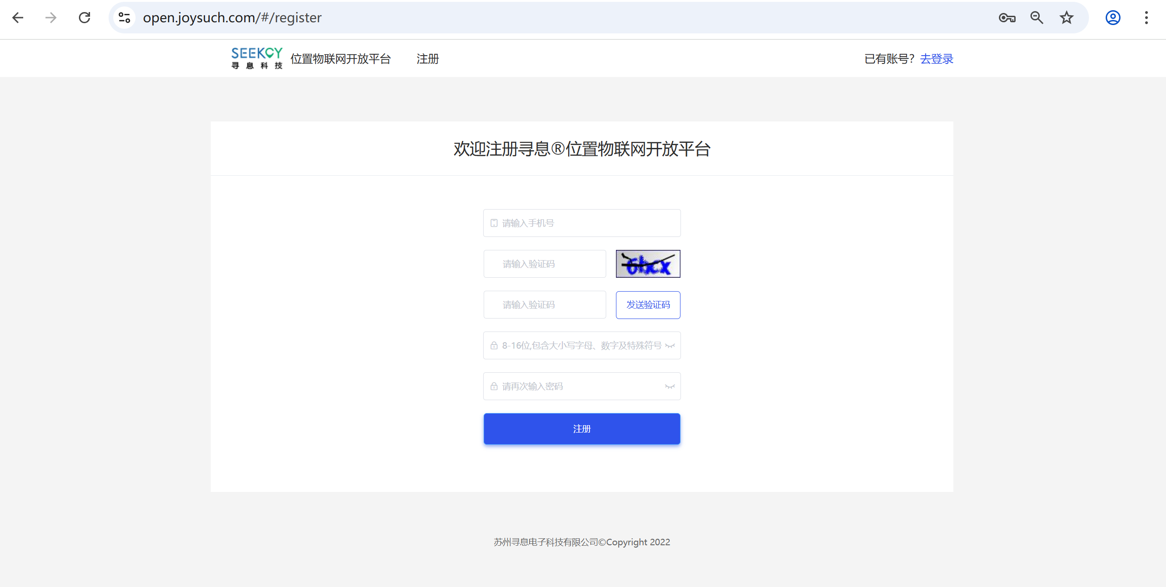
使用者根据以上图示内容，使用手机号进行注册，并且将注册后的账号密码备份。

创建建筑
帐号申请完毕后，通过https://open.joysuch.com/#/login登录平台
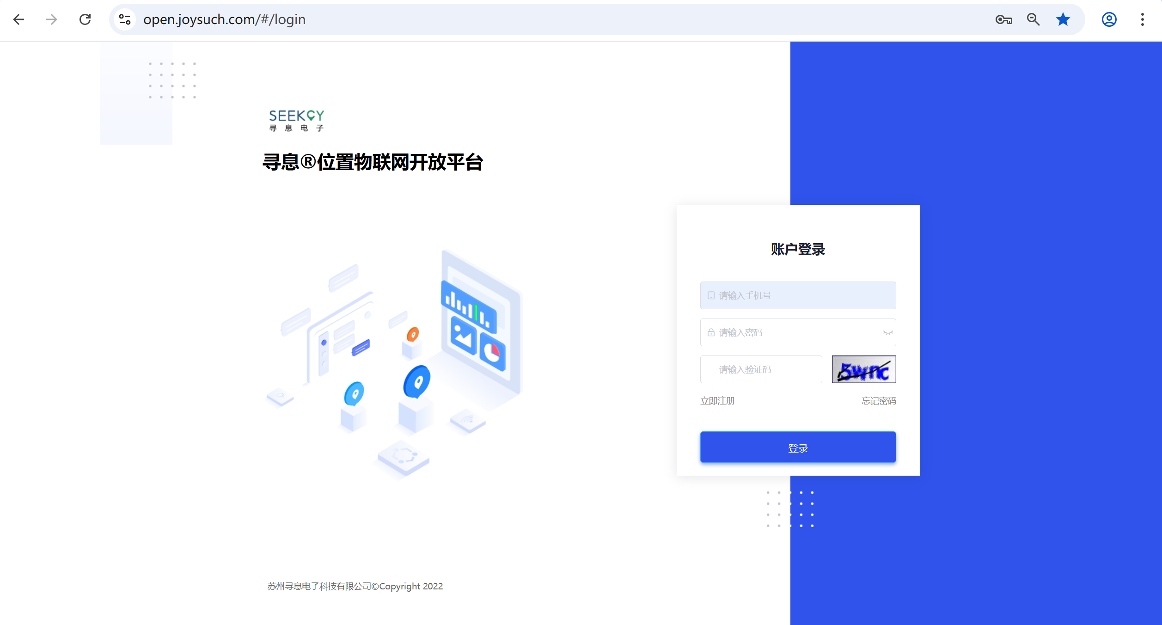
登录后，点击添加建筑，如下图所示：
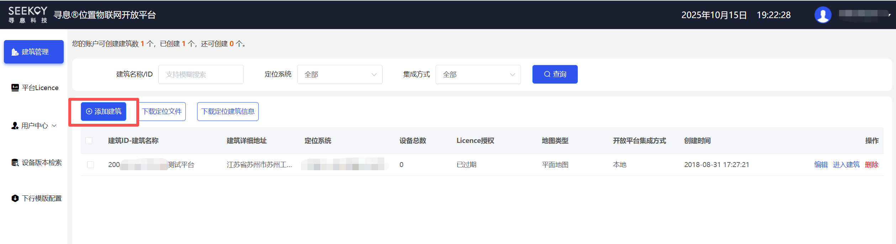
进行相关信息的填写：
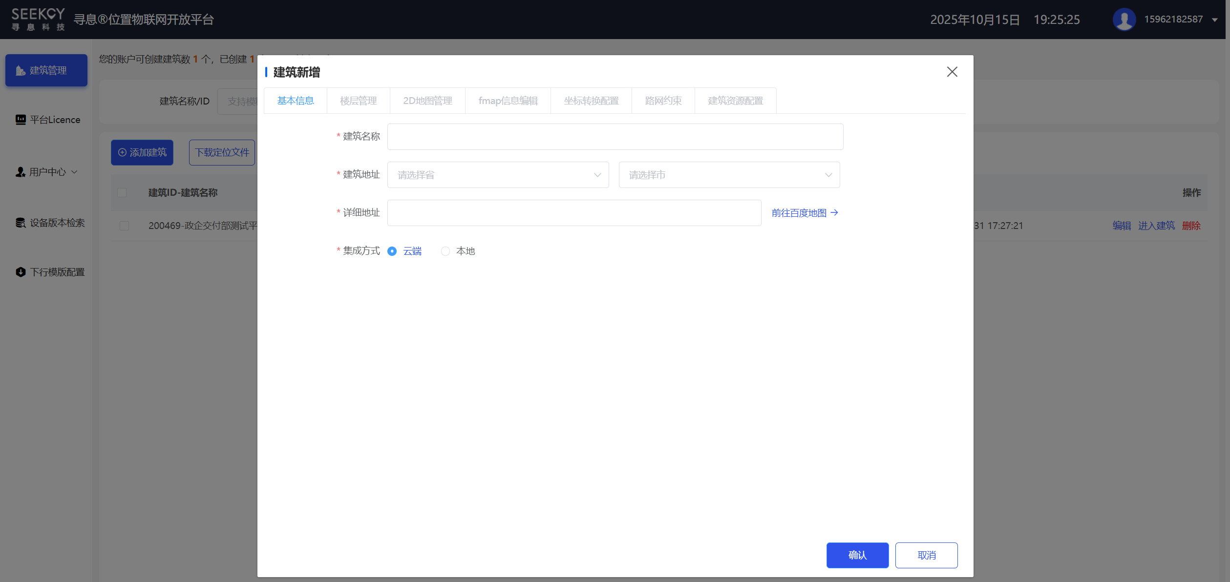
部份建筑会要求填写楼层管理中的信息：
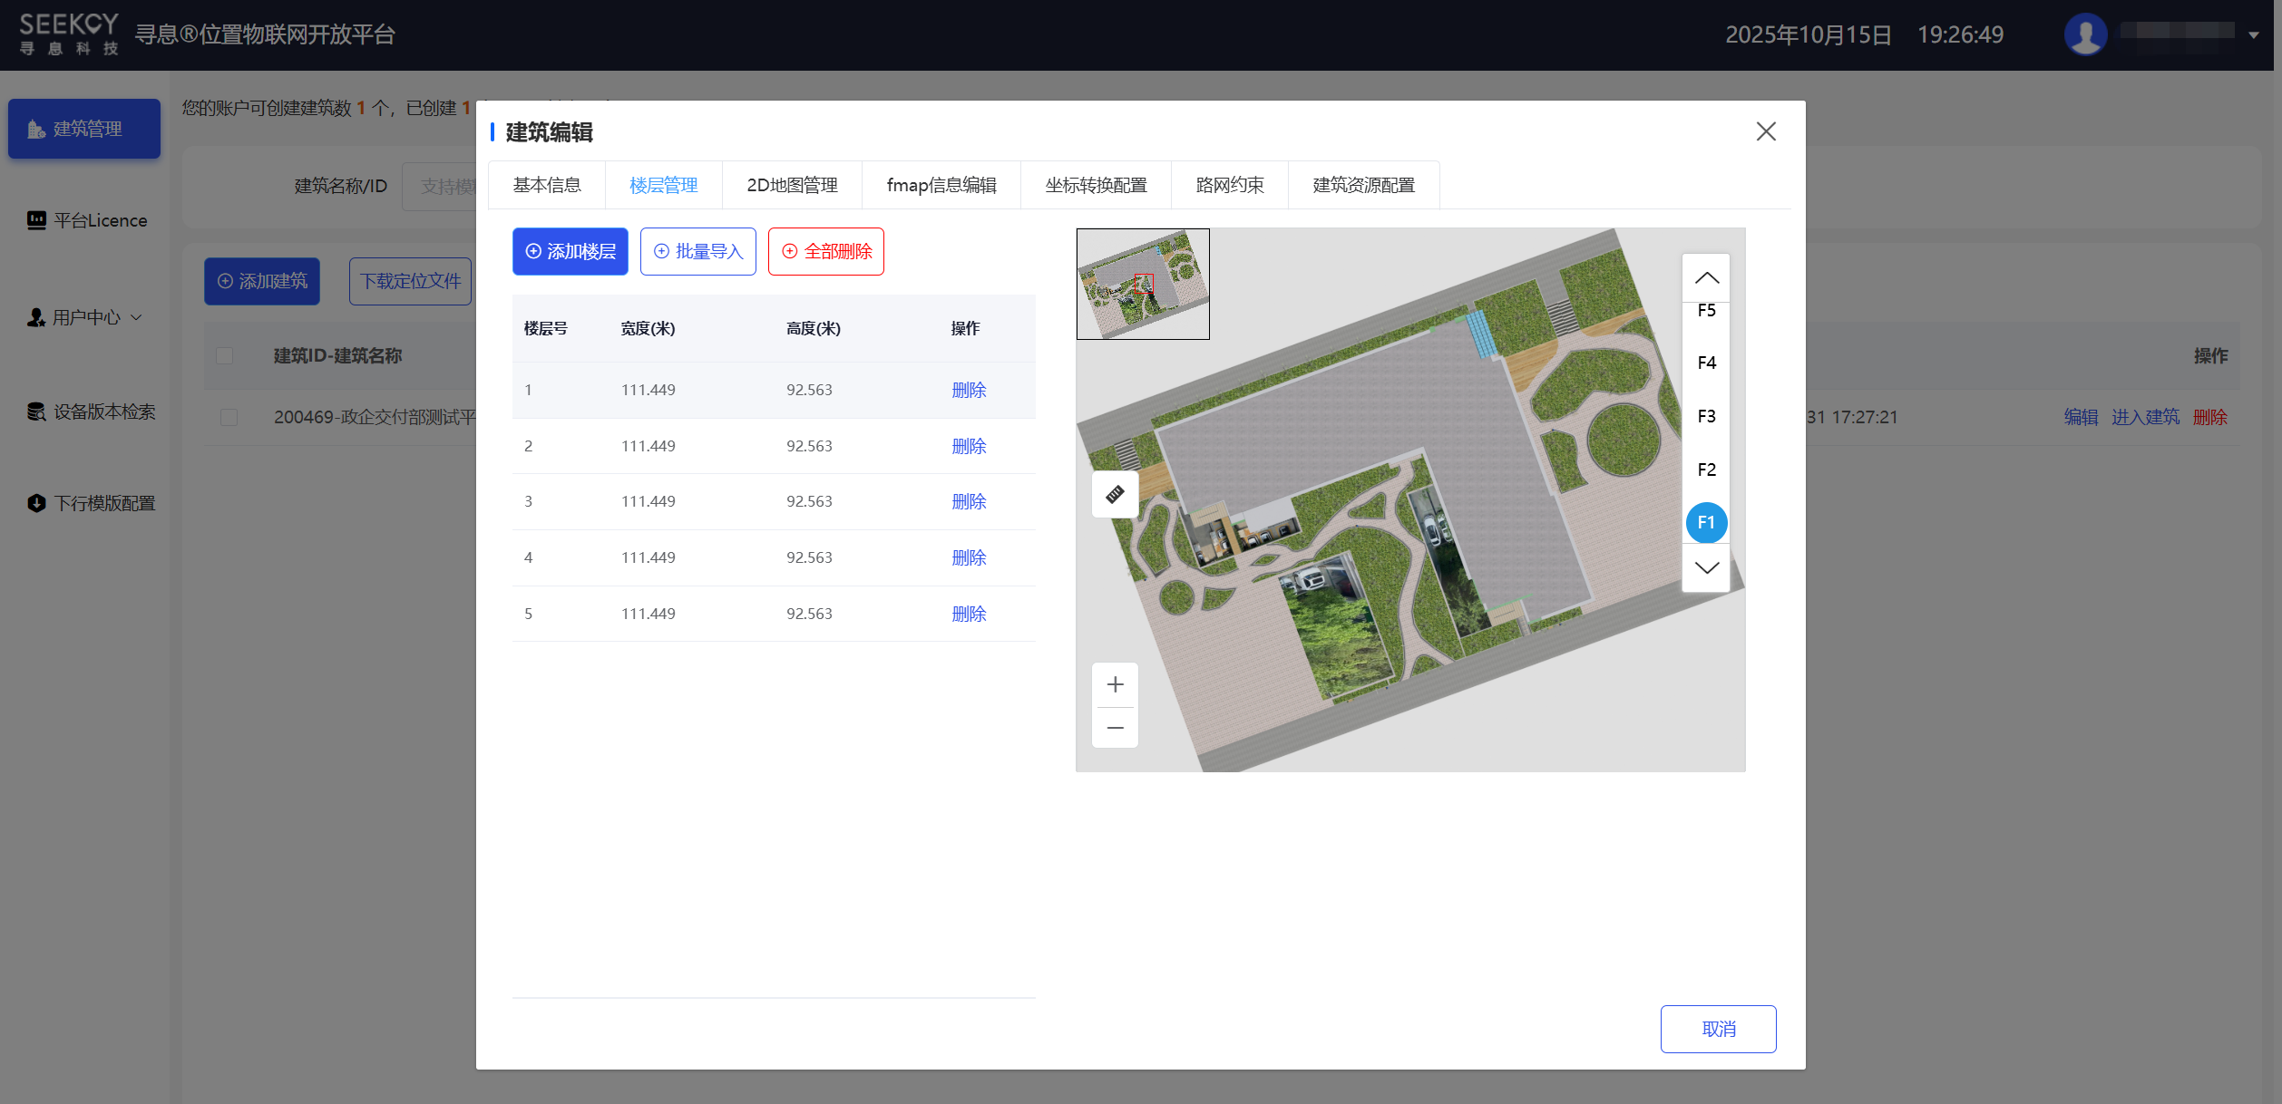
如果仅是预测性维护项目（不包含寻息的人员定位服务），则此处可随意上传一张jpg格式的图片文件（建议100kB以内），然后填写随机长、宽数字。
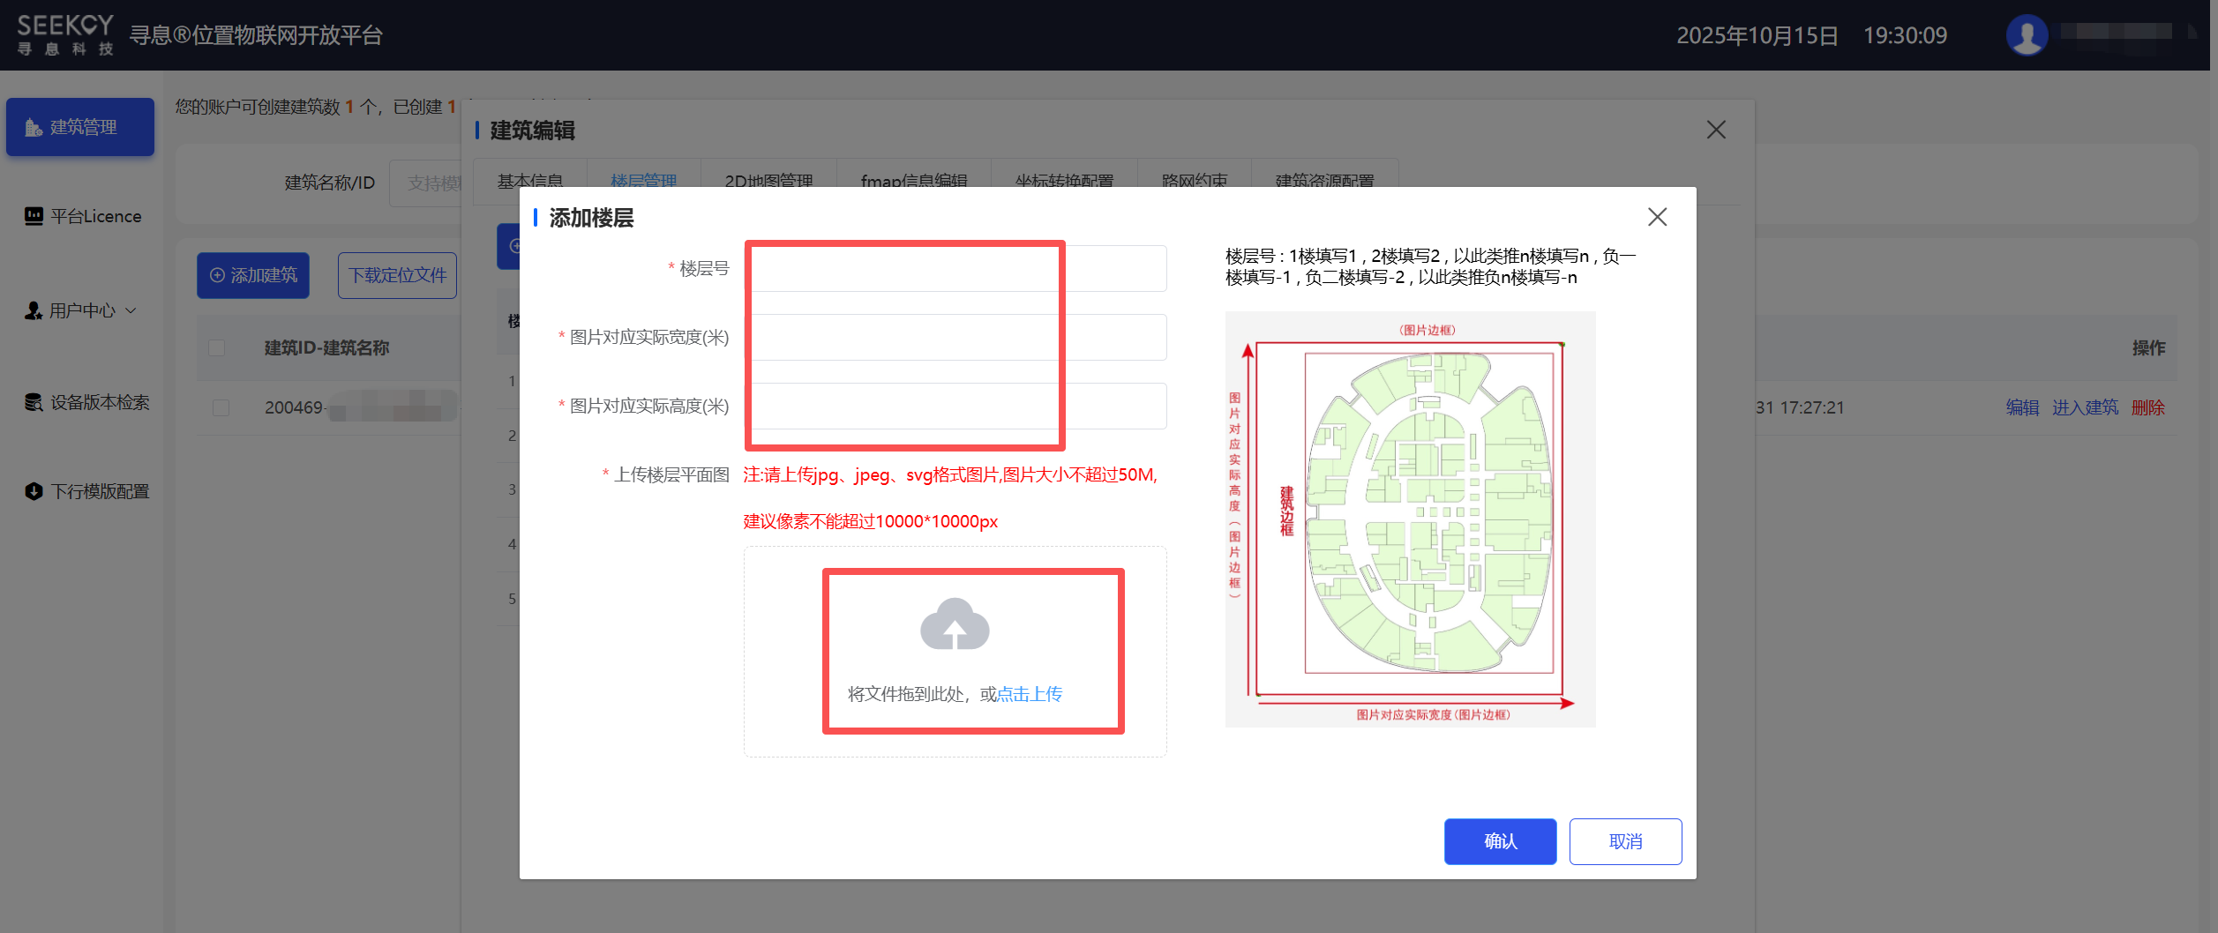

授权申请
- 登录ERP使用刮刮卡默认授权，操作方式同定位和信息化平台项目。
注：如此项目无3D地图，则不勾选“工厂驾驶舱”。

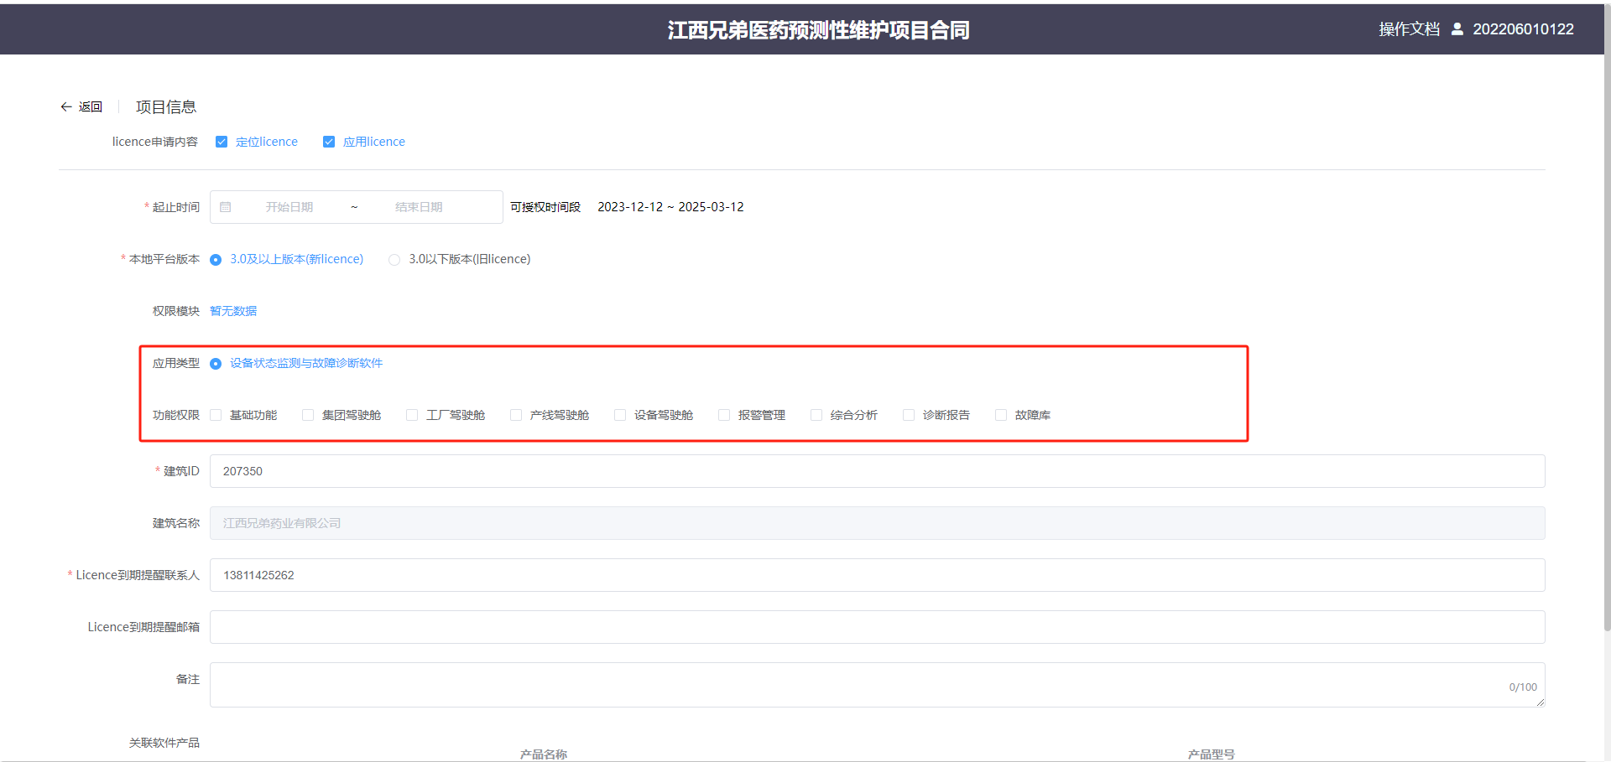
- 登录erp 系统申请系统授权，此方法需要销售助理人工审批；
注：申请时只勾选应用licence，licence类型选择本地，应用类型选择“设备状态监测与故障诊断”，权限列表默认全选，如此项目无3D地图，则不勾选“工厂驾驶舱”。
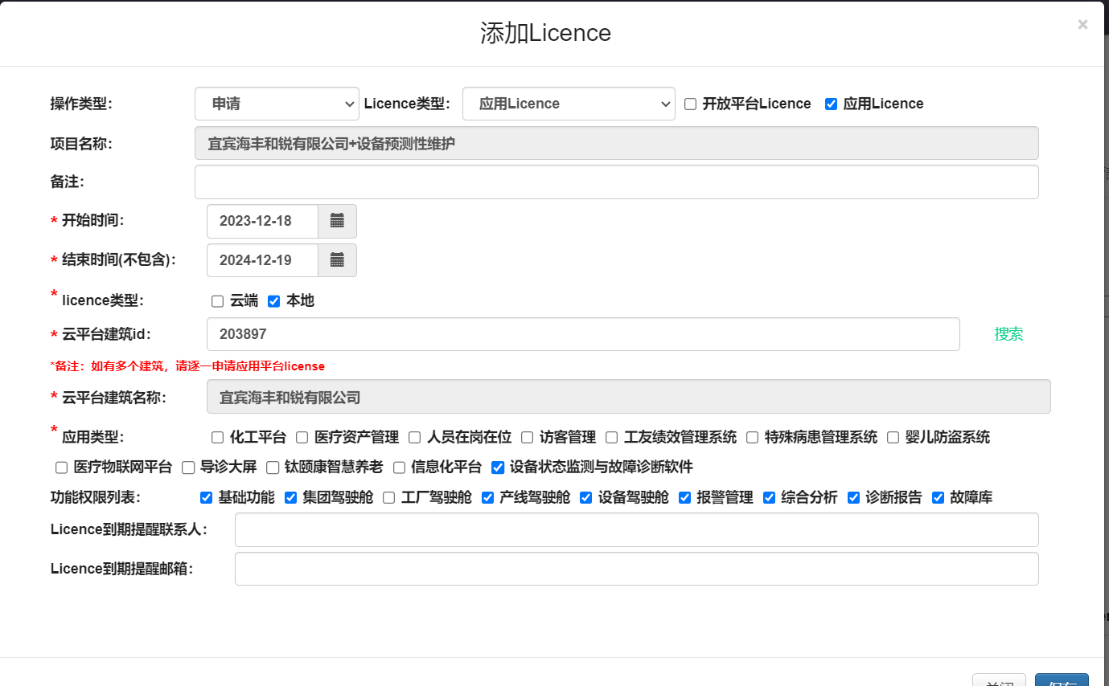
- 登录授权系统申请，此方法为自动审核，选择内容与方法2一致。

本地服务器软件部署
操作系统 | 说明
使用真趣提供的Ubuntu22.04系统镜像 | 安装过程参考真趣提供的操作说明
使用非真趣提供镜像安装 | 目前支持Ubuntu22.04系统

从云盘获取安装包
注意！注意！注意！本地版包名开头为：JS-EMAS-F，文件名包含Ubuntu字样
https://pan.seekcy.com/v/list/ent/121489
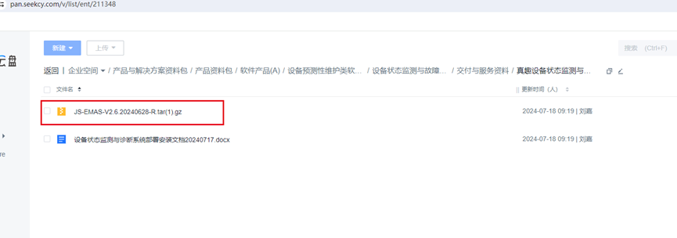
注意： 所有操作均通过root账户完成，无需单独创建seekcy账户

安装本地平台软件
- 将压缩包文件使用工具上传到服务器/root目录；
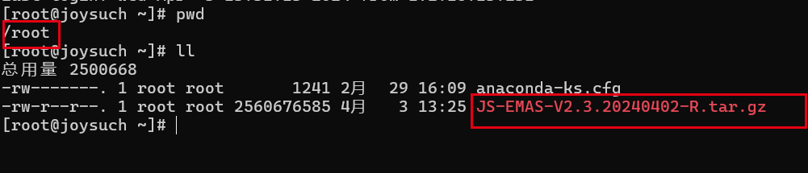
- 使用工具连接服务器，输入命令：tar -zxvf JS-EMAS-版本号.日期-R.tar.gz 解压文件；
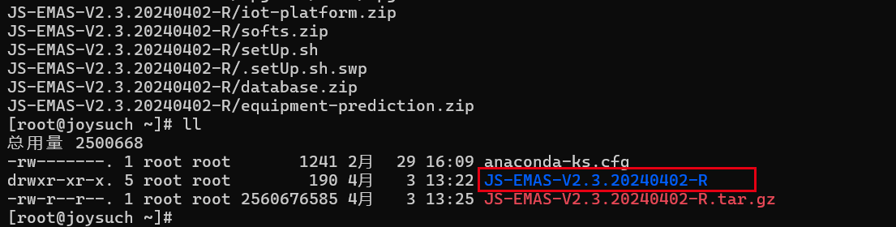
- 输入命令： cd JS-EMAS-版本号.日期-R进入文件夹；
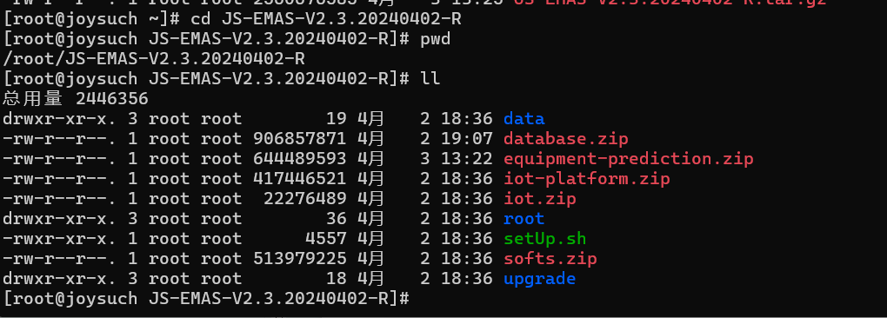
- 输入命令：sh setUp.sh执行脚本
如下图所示，确认是独立服务器安装的模式，输入”Y”继续安装，如果不是独立服务器安装的模式，输入”N”退出安装(如果输入了y但是不想继续安装，可以输入ctrl+c退出安装)
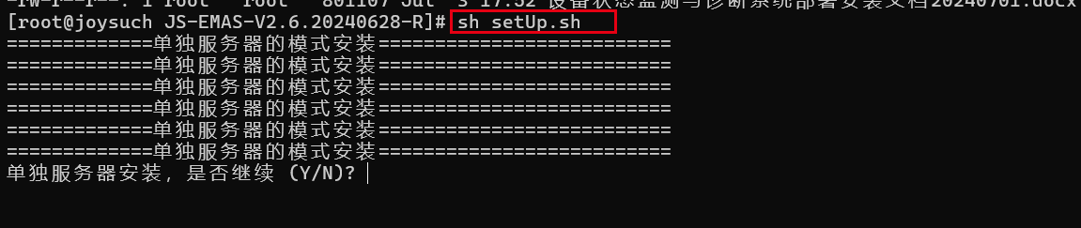
整个执行过程耗时较长，请耐心等待，出现如下截图表示安装成功
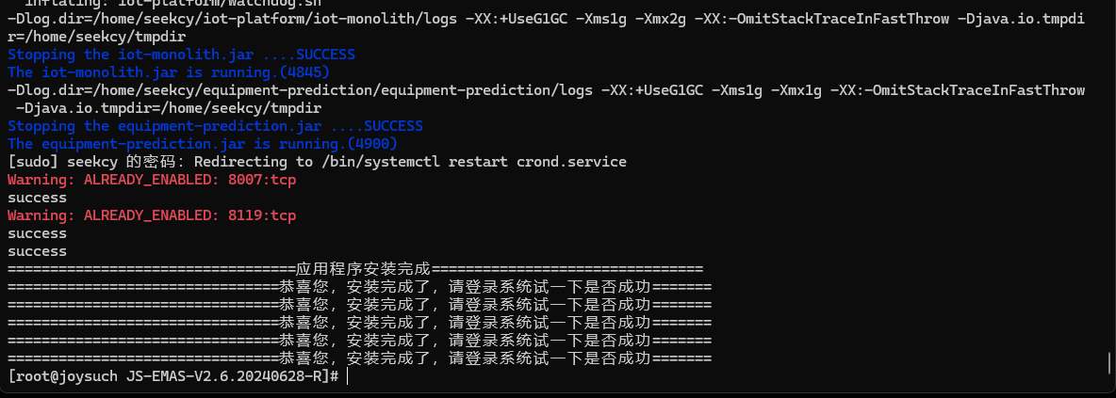

上传脚本
在服务器/home/seekcy目录下，新建一个independence文件夹，将以下两个文件上传至independence文件夹。
进入文件夹cd /home/seekcy/independence
执 行sh updateUser.sh
执行后，可正常通过8007和8119进行访问物联网平台和设备预测性维护平台。

修改配置文件
进入配置文件
cd /home/seekcy/iot-platform/iot-monolith/application-proLocal.yml
备注：如果部署的是集团版，则配置文件的路径为cd /home/seekcy/iot-platform/gateway-server/config/application-proLocal.yml
确认enable为true（都下图所示），如没有下图所示代码，则需要手动添加：
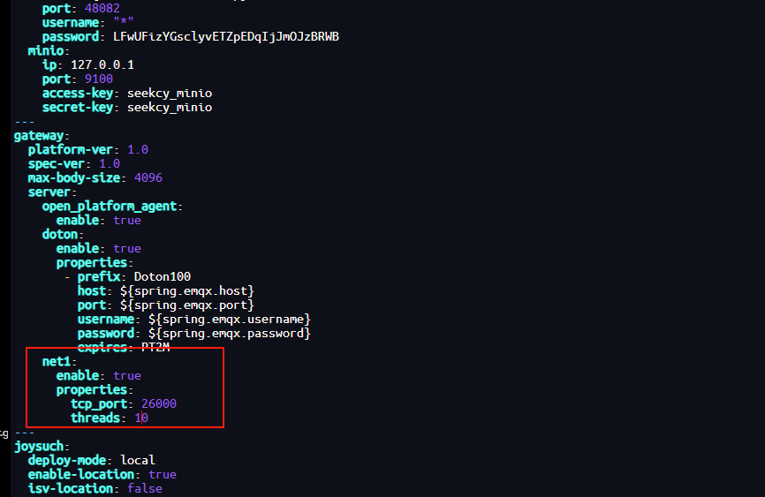

添加预测性维护平台云端License
这一步的目的在于开通云端诊断的授权，以及打开预测性维护、物联网平台相关功能的权限。

登录云端预测性维护平台
通过浏览器打开https://emas.joysuch.com/#/login链接，使用第一章注册的开放平台帐号进行登录。
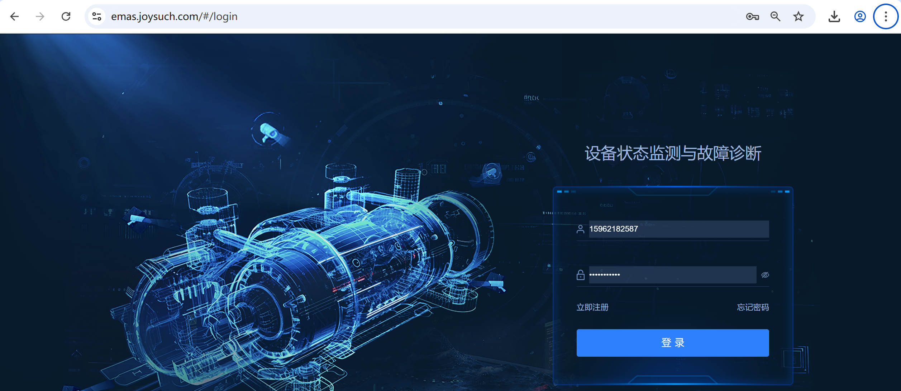

上传License
在打开的页面点击上传License
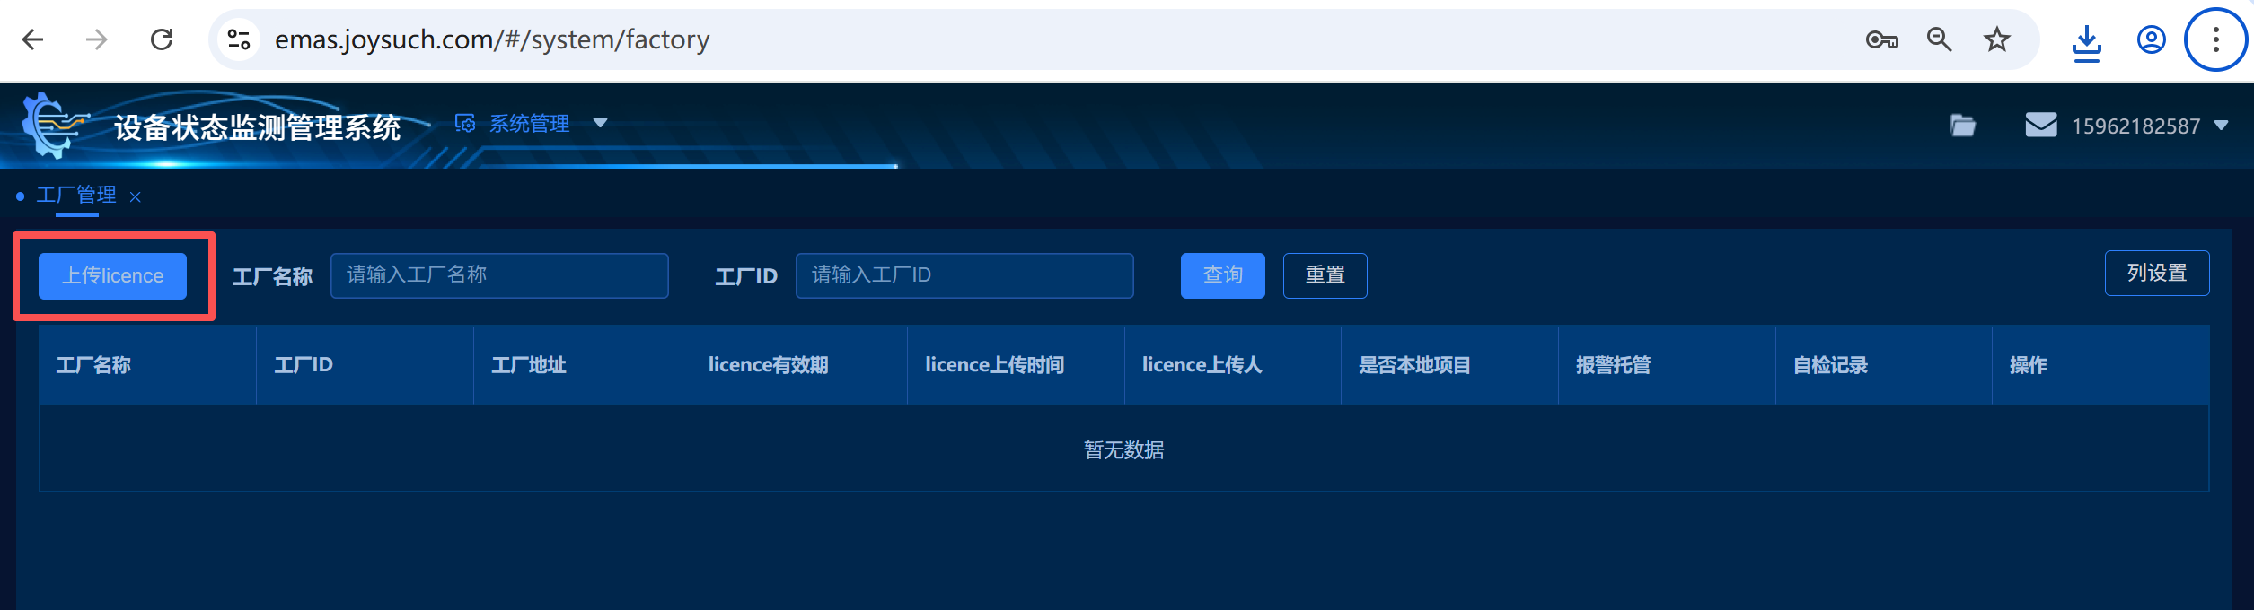
并在弹出的窗口上传第三章节申请到的License文件。
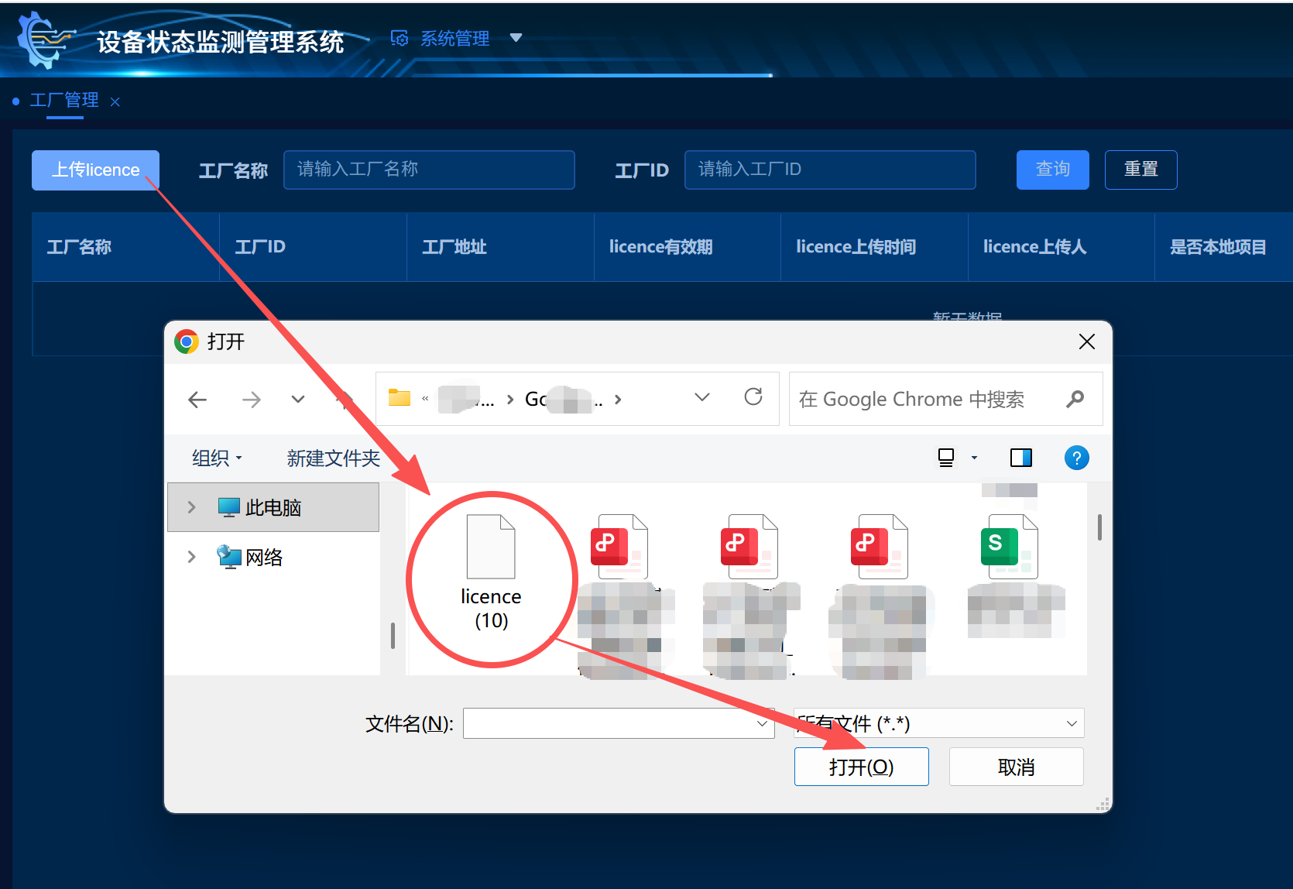
等待上传成功
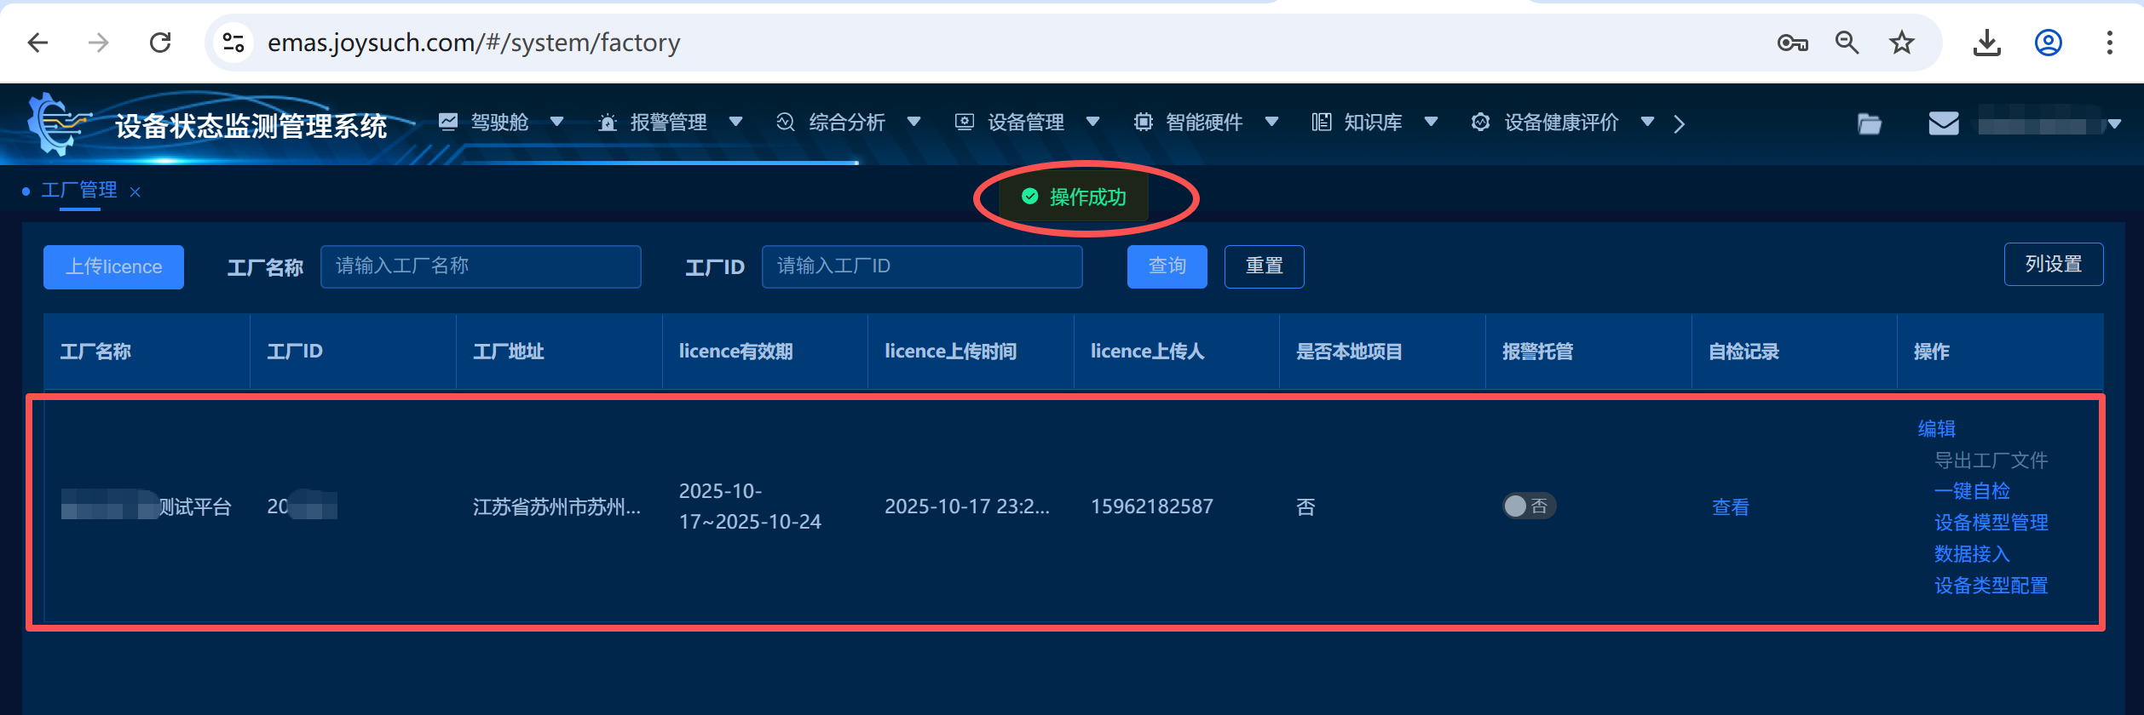

添加基站
当前物联网平台的基站只能够由云端添加，然后同步至本地（后期优化机制）。

登录云端物联网平台
通过浏览器打开https://miot.joysuch.com/#/login链接后，使用第一章节注册好的帐号进行登录。
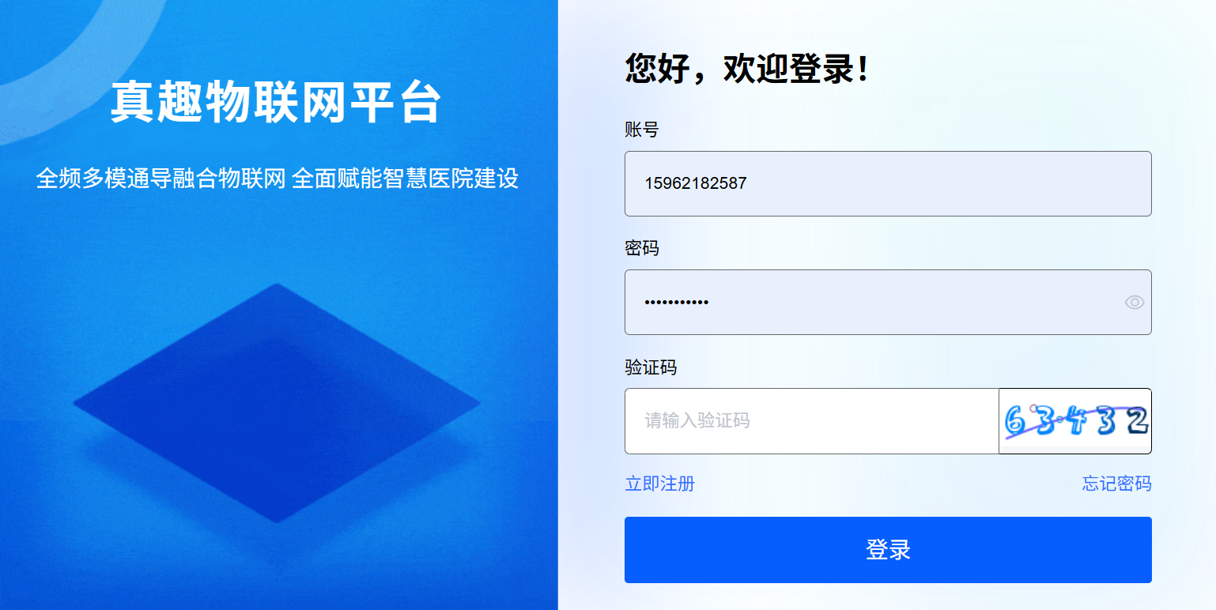

绑定应用
通过地图管理——建筑管理——编辑，在编辑建筑页面绑定所属应用为：“预测性维护监测软件”
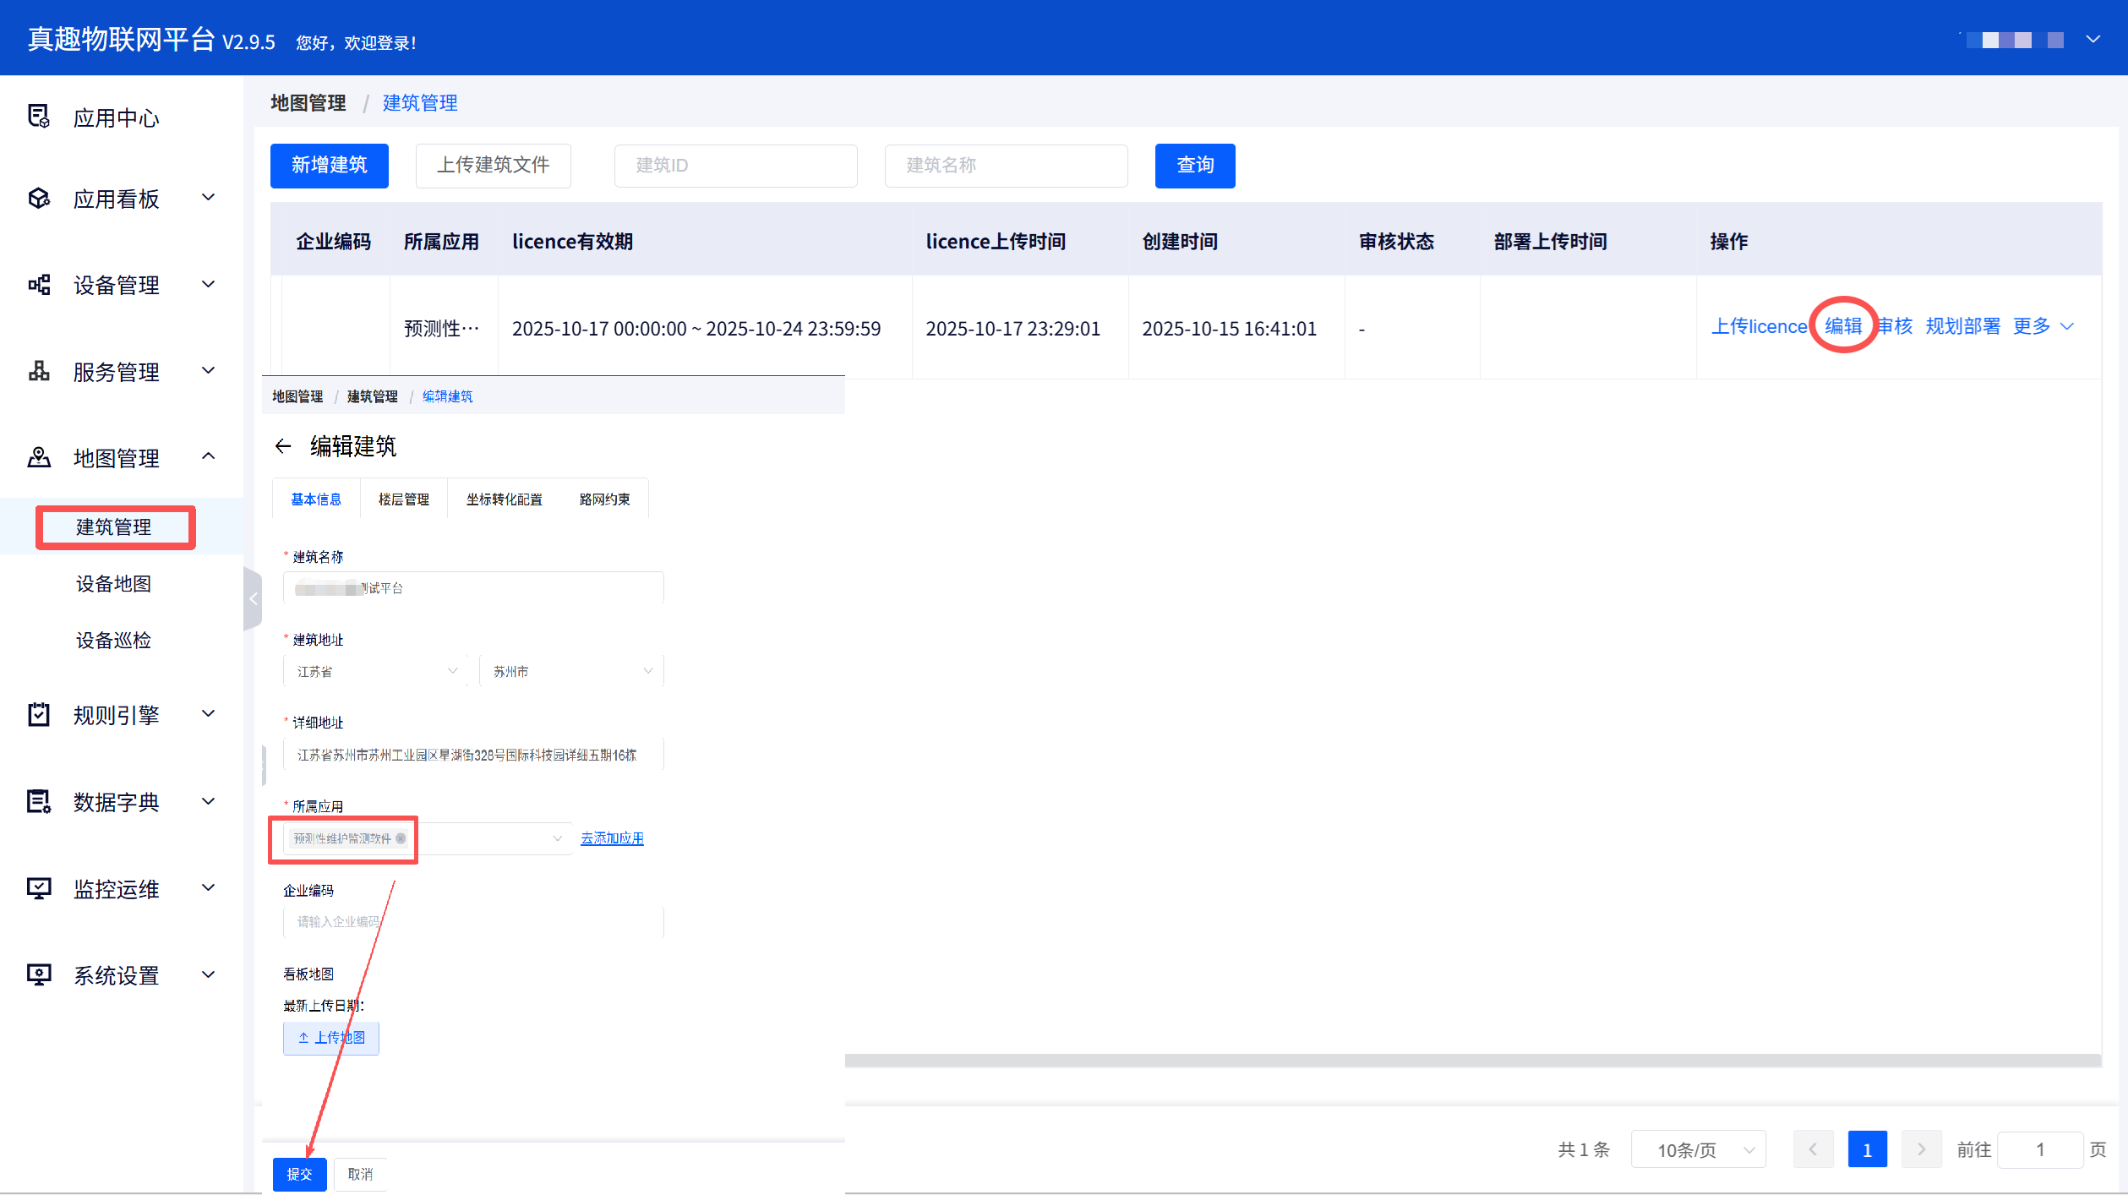

把钛准基站添加到产品
登录后，通过设备管理——产品——新增产品进入到添加产品的页面
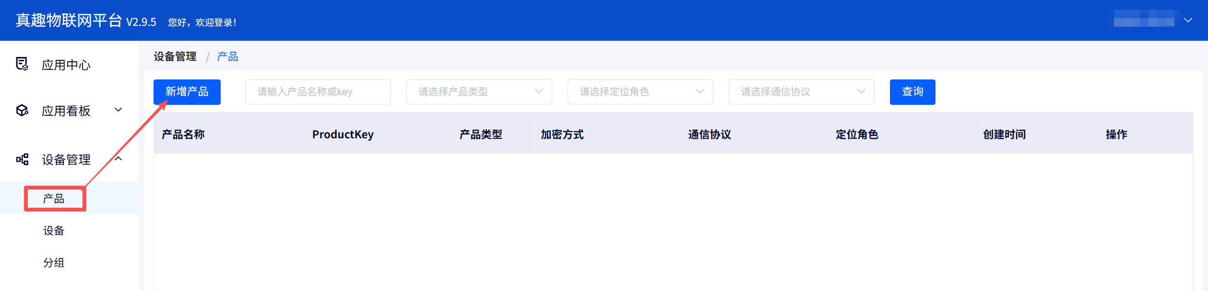
进入从标准产品库中选取
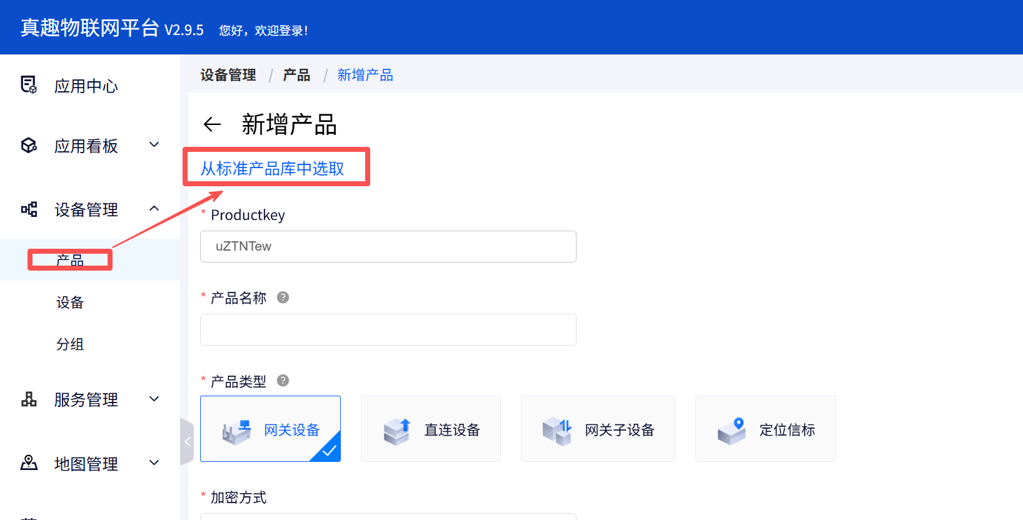
在标准产品库中选择网关，然后勾选BLG 钛准基站，并选中标准产品
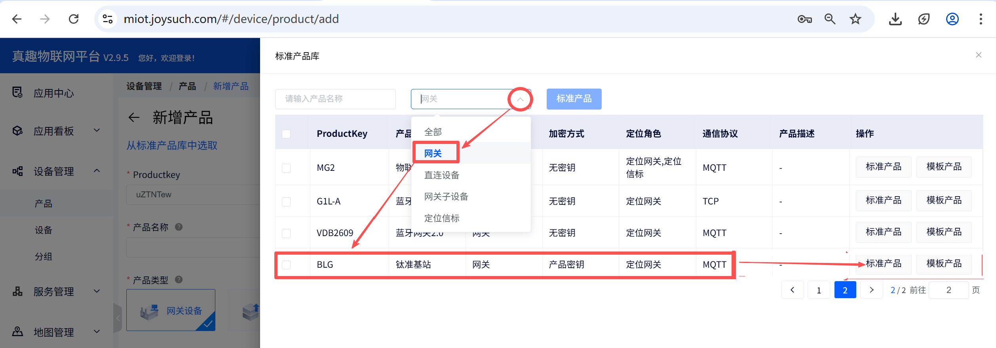

添加钛准基站
通过设备管理——设备——网关设备进入到添加设备的页面，选择正确的建筑
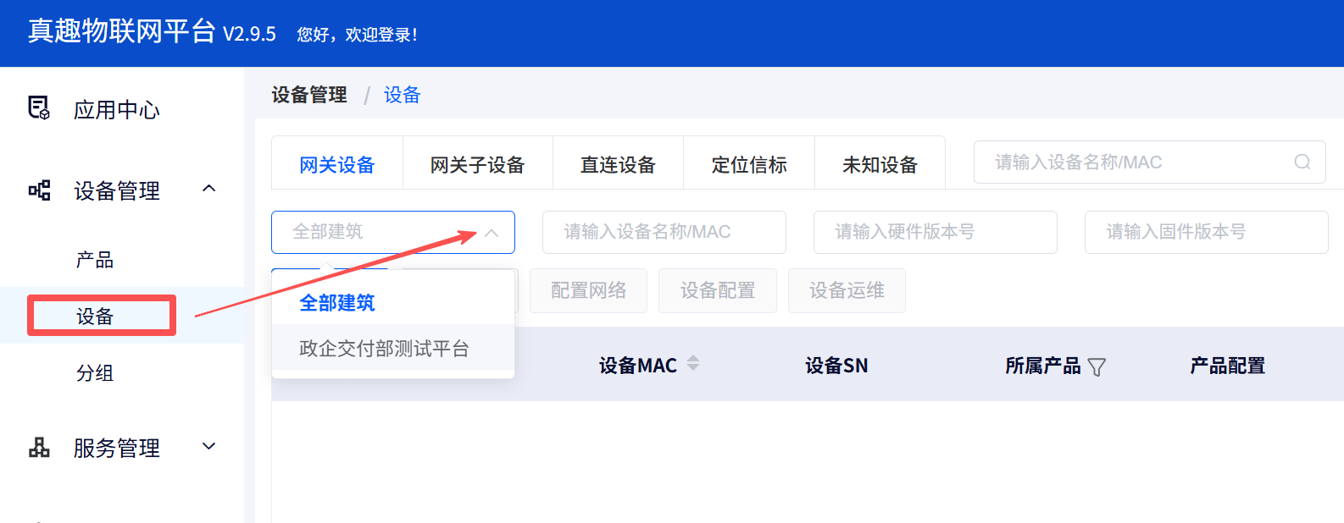
点击新增设备
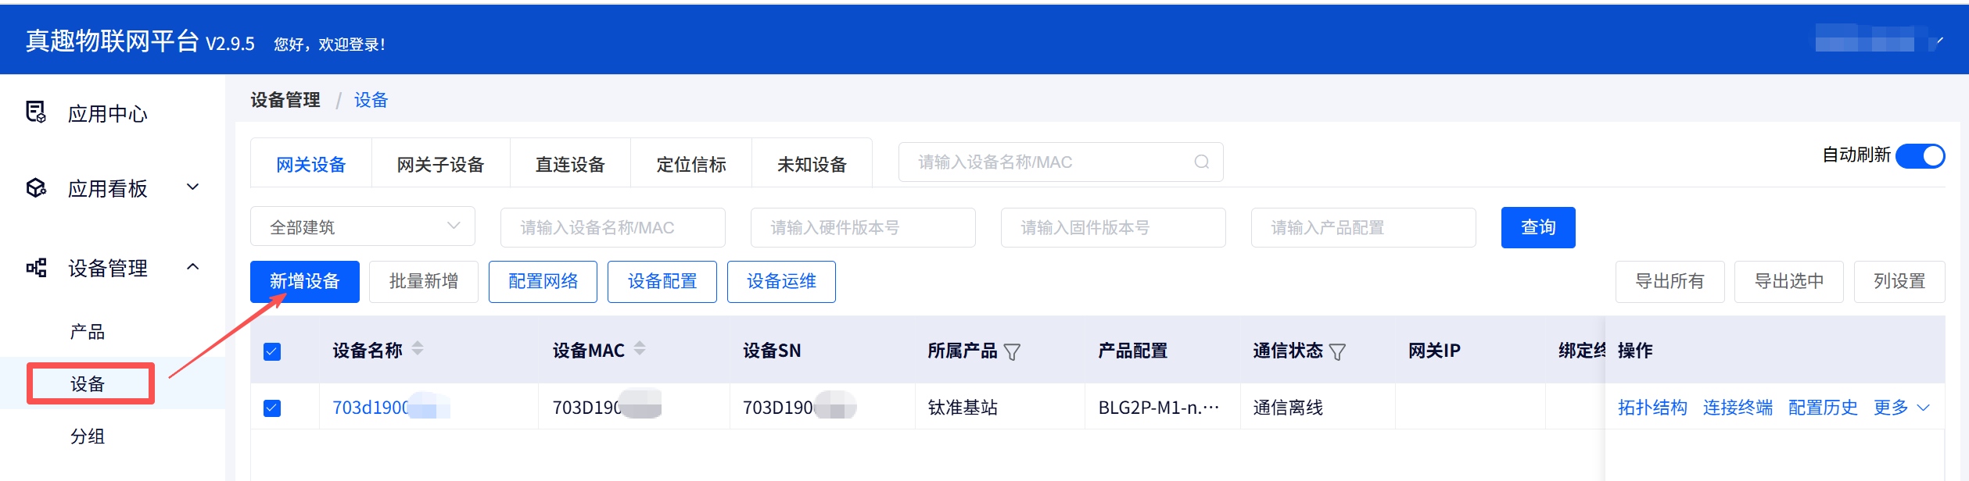
填写所属产品、SN号等信息，务必勾选所属应用，提交
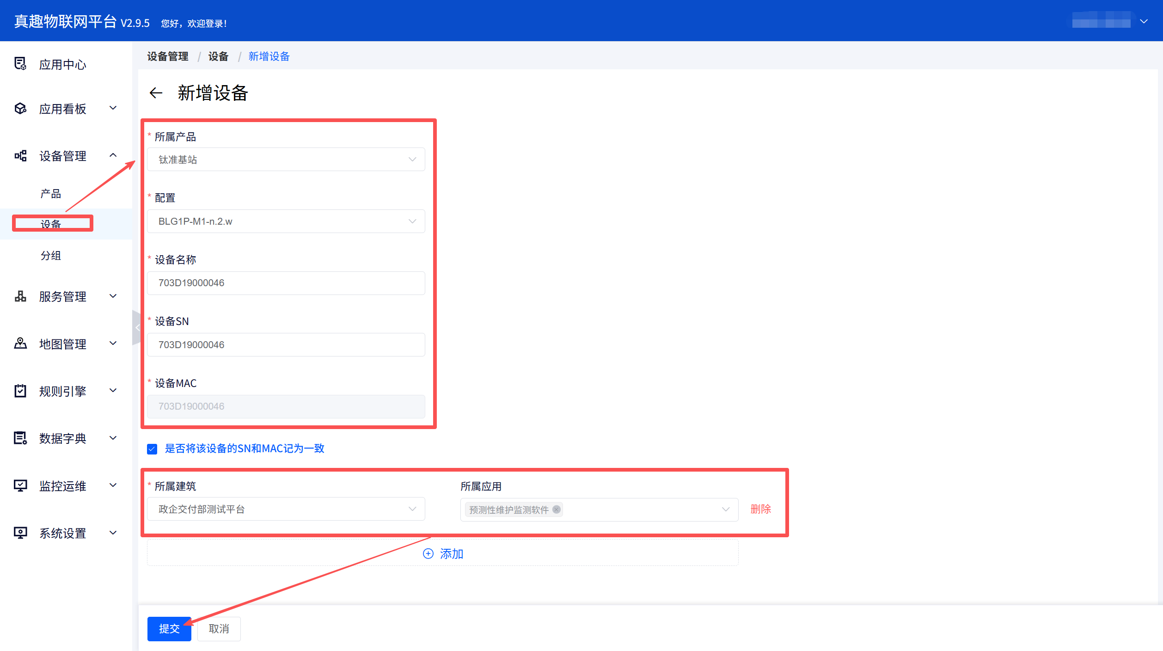
备注，如果没办法勾选所属应用，则取建筑管理中绑定应用

下载建筑文件
在云端物联网平台——地图管理——建筑管理处，勾选建筑，点击下载建筑文件
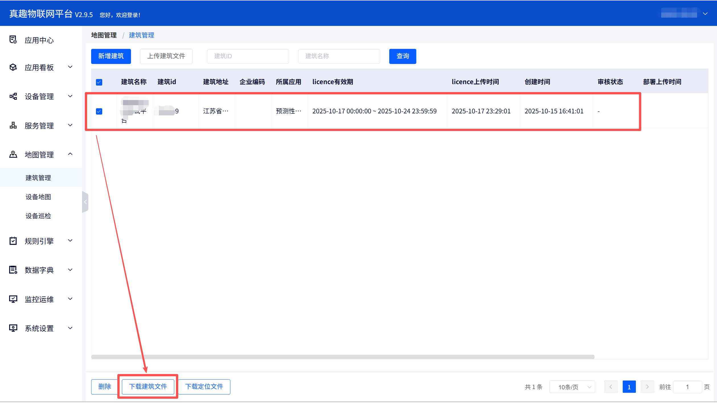

登录本地物联网平台
通过本地服务器地址:8007端口访问本地物联网平台
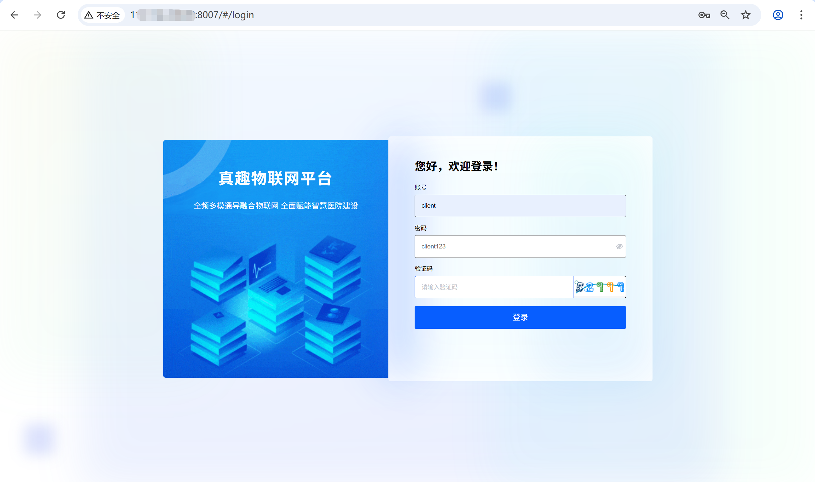

上传建筑文件至本地
在本地物联网平台——地图管理——建筑管理——上传建筑文件——选择导入文件，将从云端物联网平台（https://miot.joysuch.com）下载的建筑文件信息上传至本地
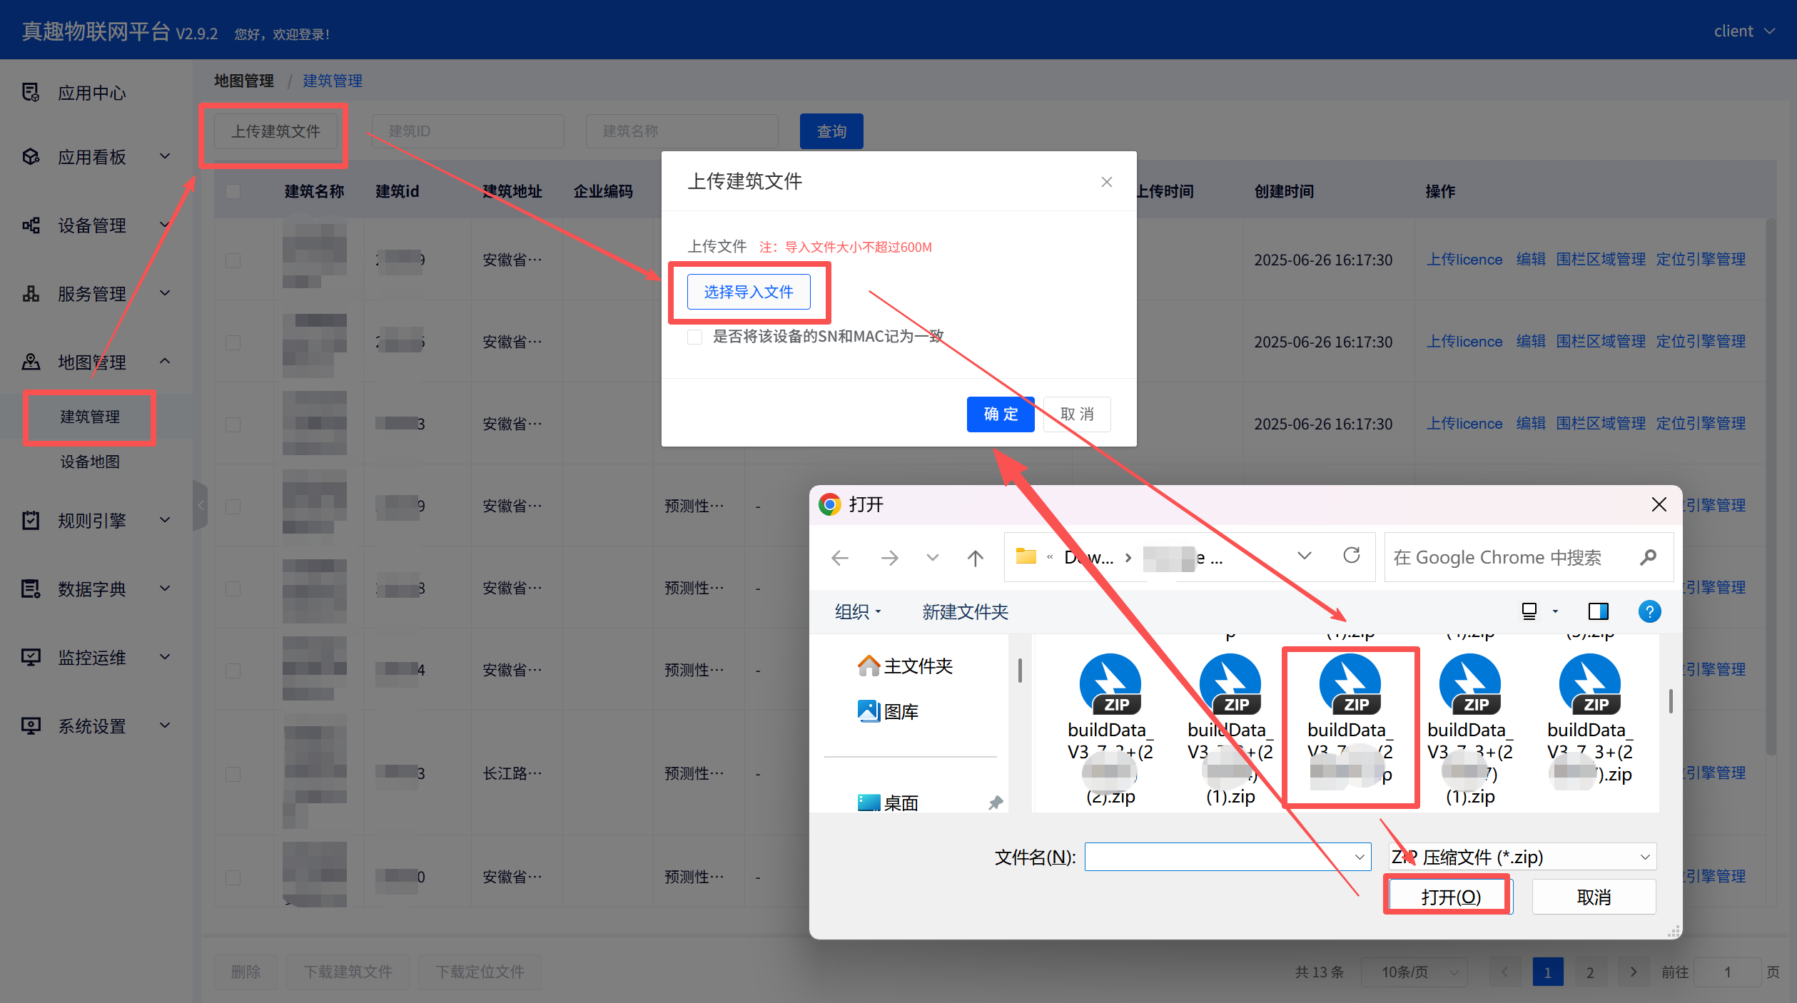

钛准基站广播上线
打开本地物联网平台——系统设置——设备广播，选择广播方式（例如已知基站广播），填写基站IP与服务器IP，选择正确的端口号（在选项中选择mqtt或TCP即可），广播内容中的端口号会自动填哪些（勾选mqtt协议会自动在下方填写48082端口），提交。
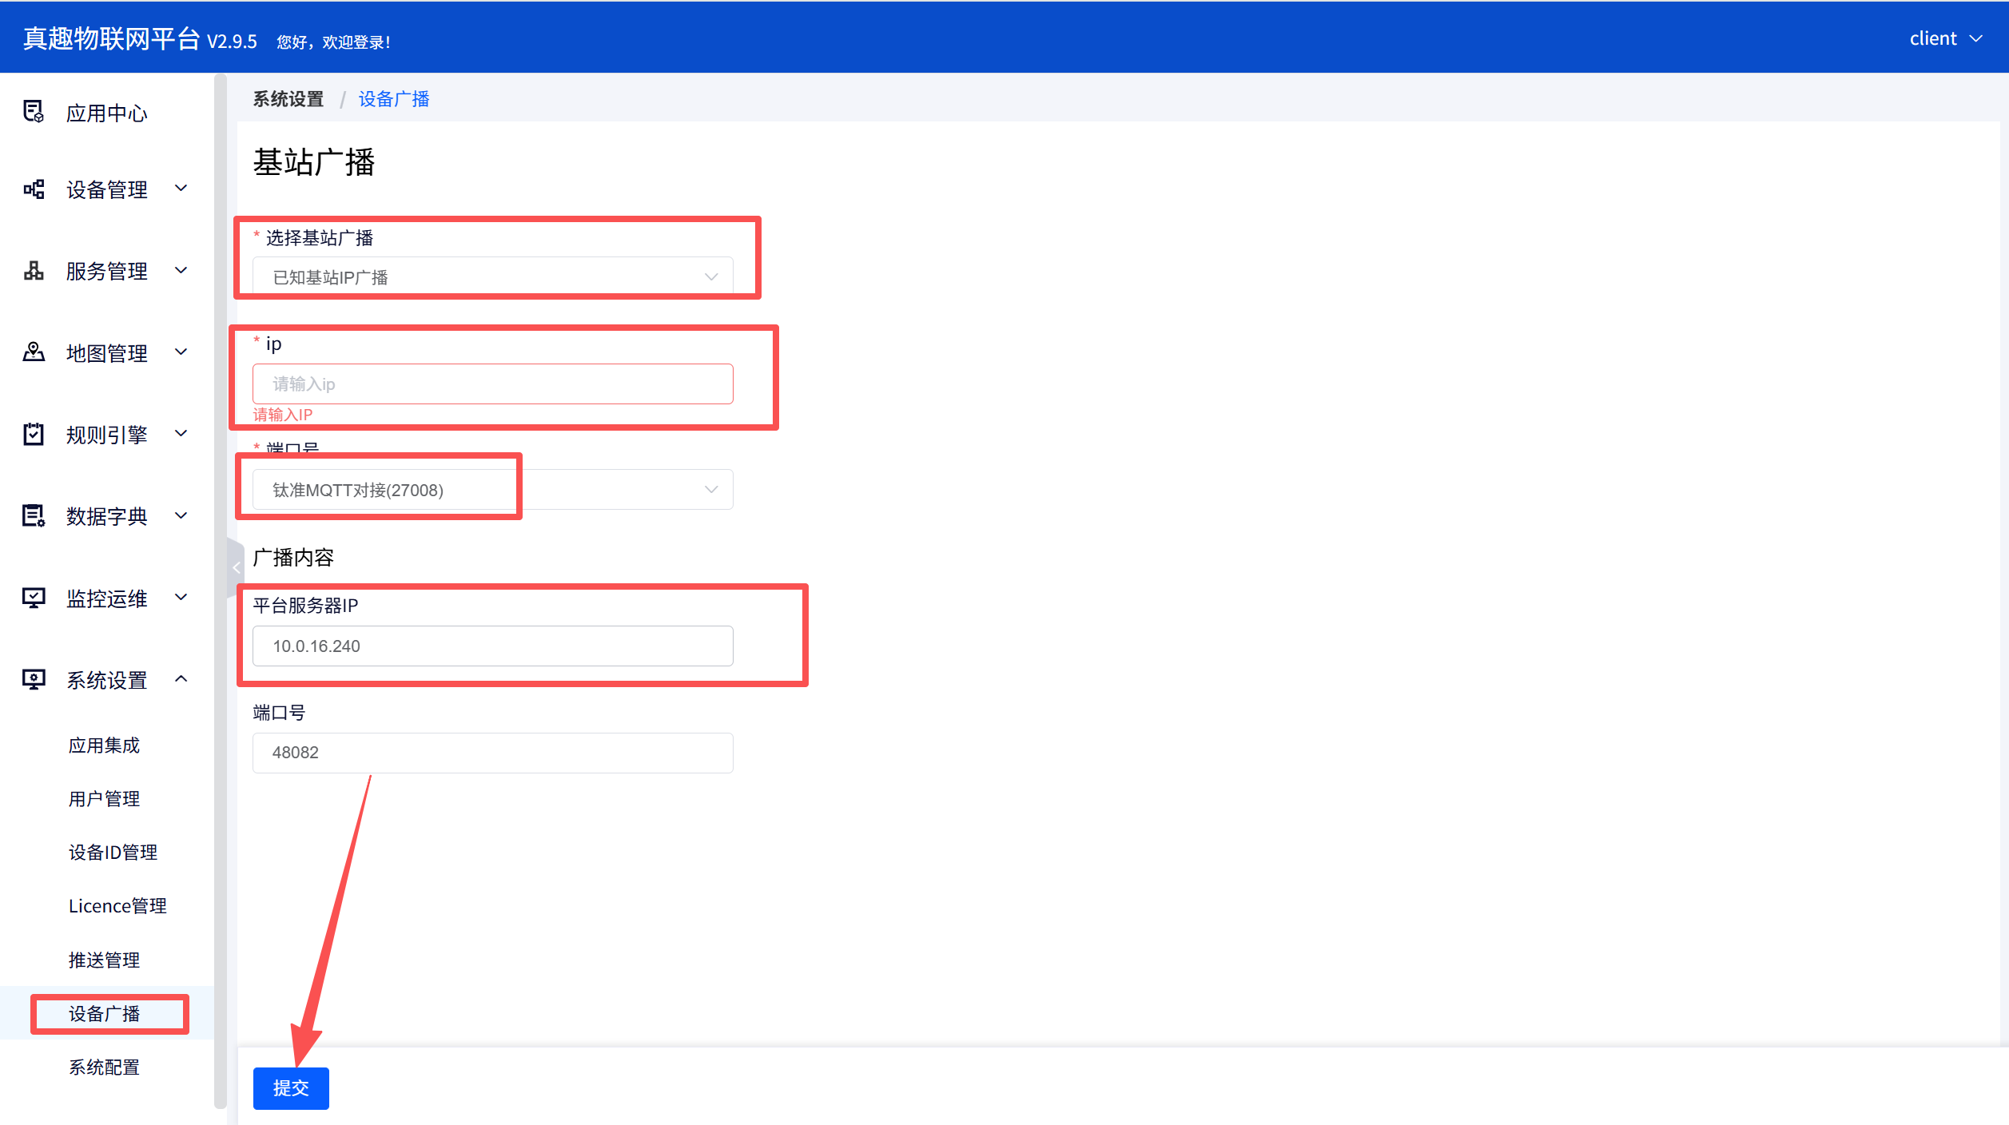
完成广播后，基站即可在本地物联网平台上线。
PS：即使是物联网平台服务器，与基站通信的端口仍是48082，并没有改动。如果是4G版本基站，上线方式与钛准一致，通信端口仍是48082.

上传License授权至本地
登录本地设备状态监测与故障诊断系统（本地地址IP:8119登录账号密码默认为client/client123，若开放平台默认密码有变，则按照开放平台新密码为准），将licence文件上传至系统（预测性维护项目本地与云端的License文件是通用的）。
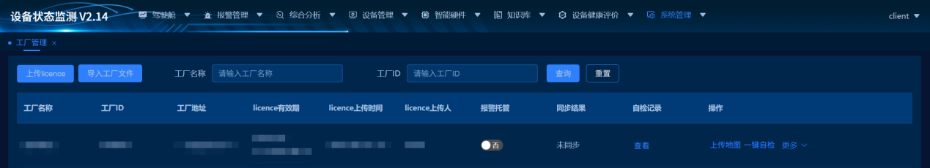

完成预测性维护平台的相关配置
预测性维护平台的操作配置与正常项目相同，具体操作方法可参考软件产品的操作手册或交付手册。

